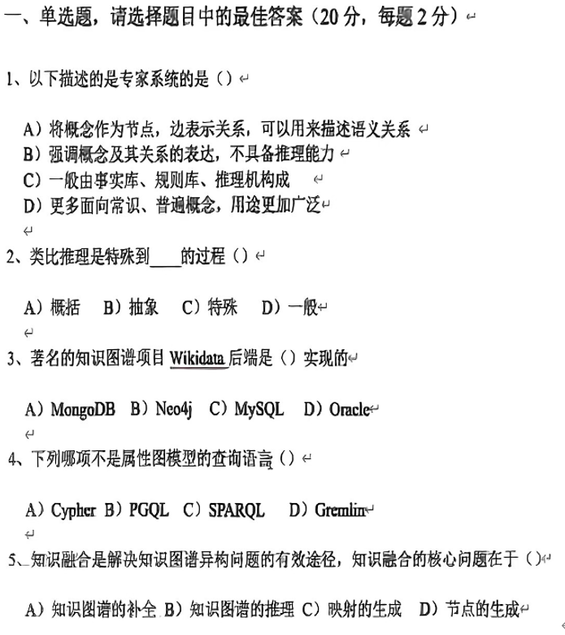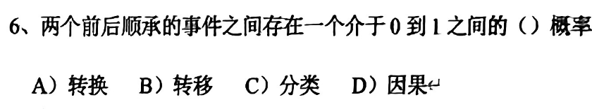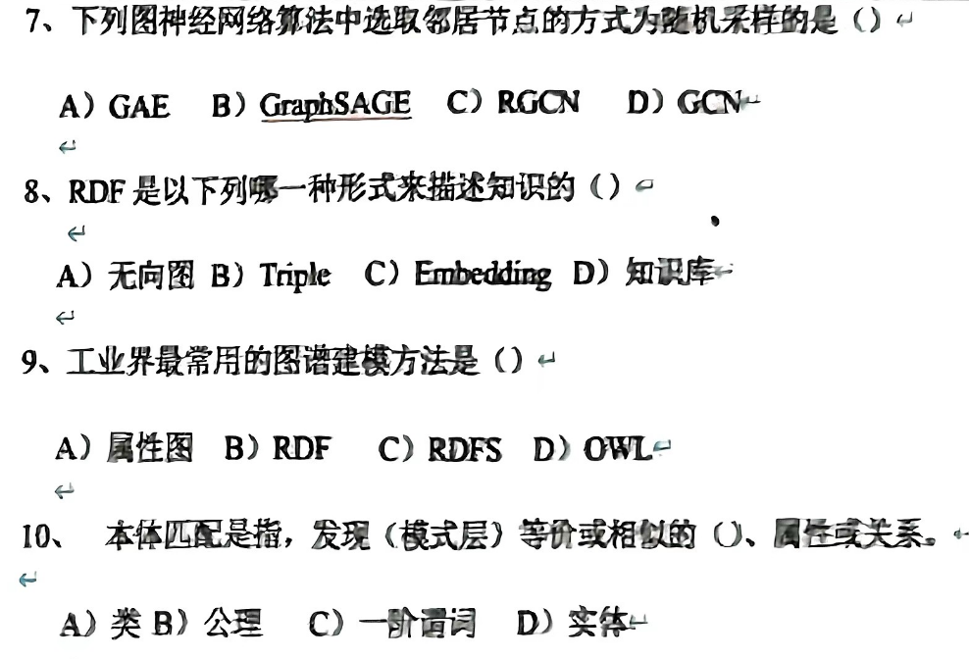

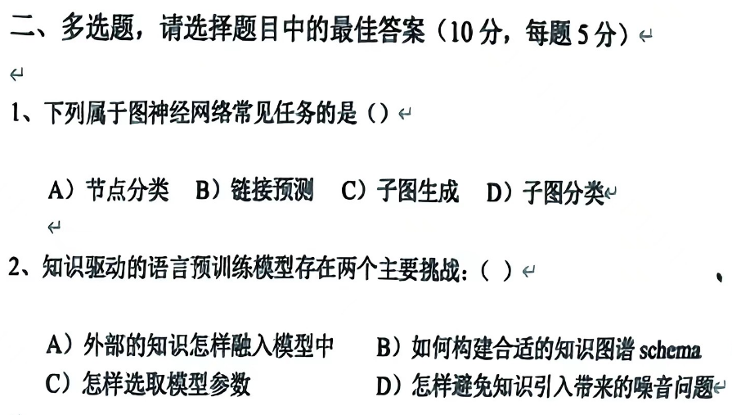

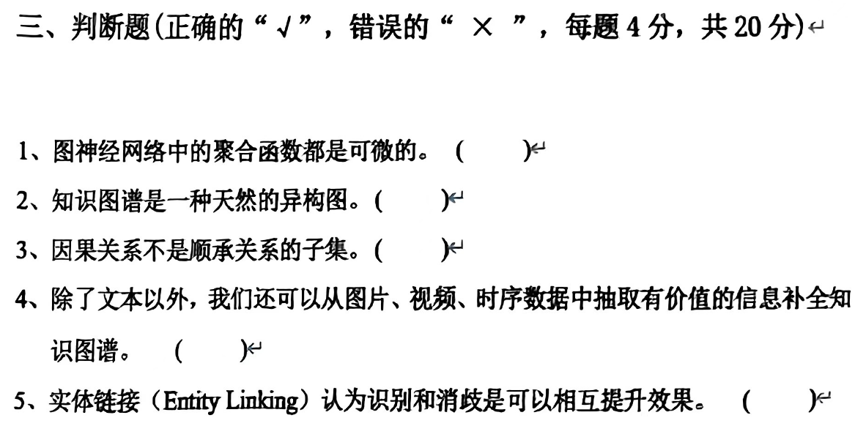

1、谈谈为什么要用知识图谱做问答？

2、什么时候使用图数据库更好？

3、实体关系联合抽取技术和pipeline抽取方式相比有什么优劣？

4、你认为基于查询模版的知识图谱问答技术有哪些优劣势？